【遊遍中國】廣西德天瀑布、天坑奇觀、巴馬長壽村、最後的秘境南丹歌婭思谷深度八日
【航空公司】澳門航空台中出發
（以下航班時間&接駁時刻等，僅提供參考，實際請以出發日航班為主）
程別 | 起飛地 | 抵達地 | 航空公司 | 航班編號 | 出發時間 | 抵達時間
第一天 | 台中RMQ | 澳門MFM | 澳門航空 | NX 683 | 09:15 | 11:00
第一天 | 澳門MFM | 南寧NNG | 澳門航空 | NX 332 | 13:30 | 14:55
第八天 | 南寧NNG | 澳門MFM | 澳門航空 | NX 331 | 15:55 | 17:15
第八天 | 澳門MFM | 台中RMQ | 澳門航空 | NX 684 | 18:25 | 20:00
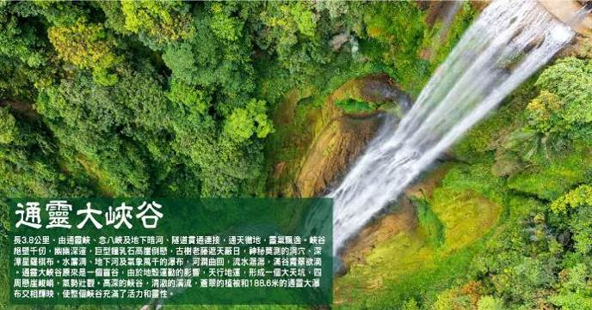
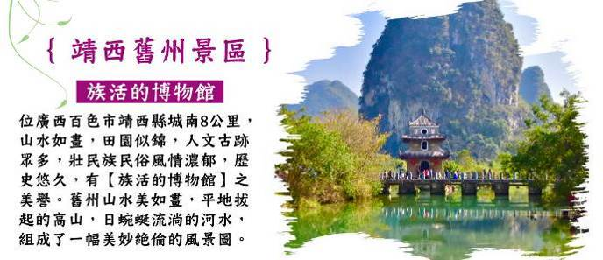
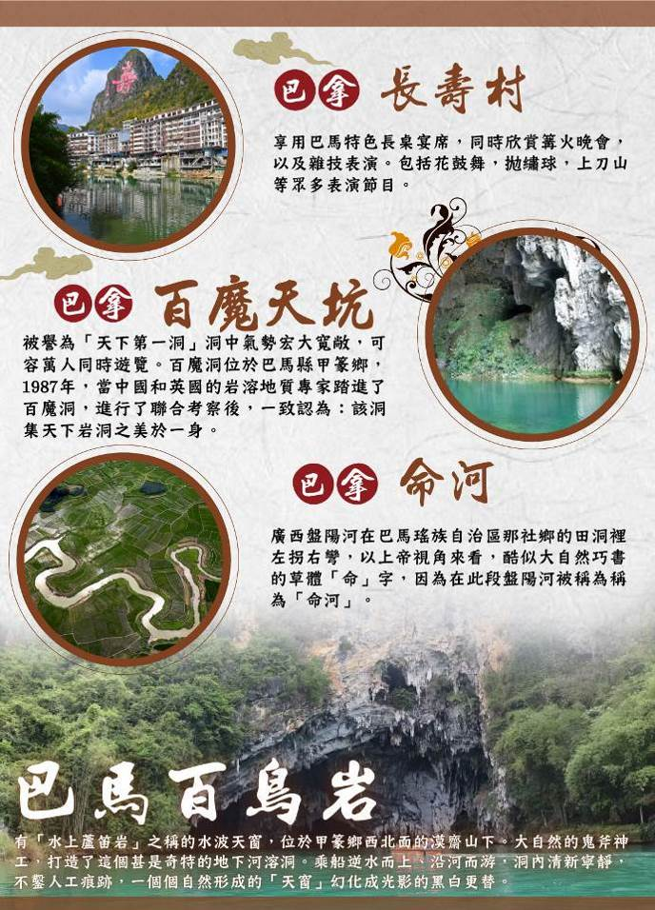
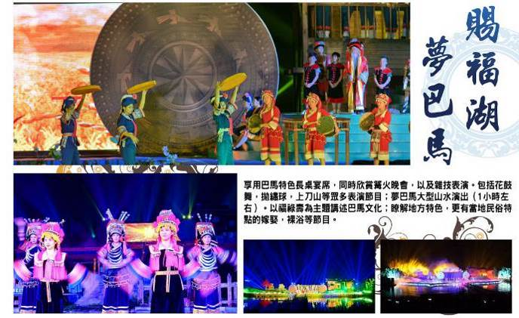
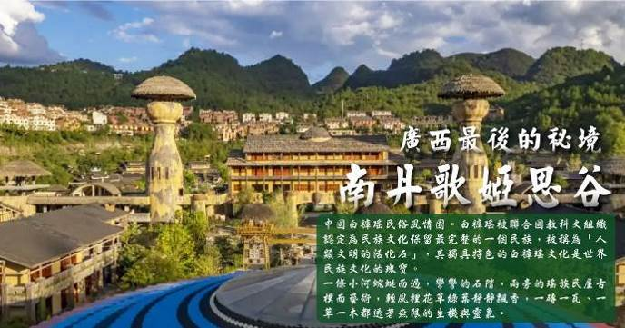
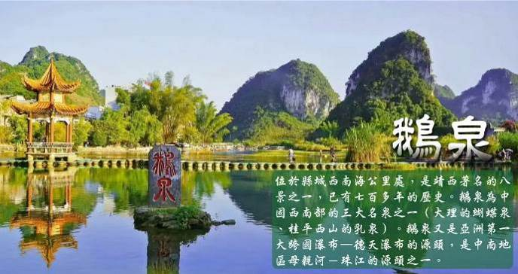
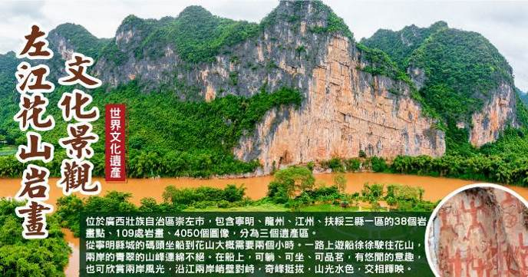
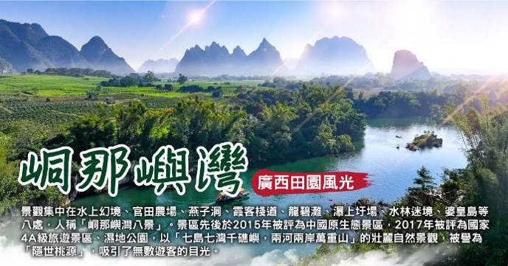
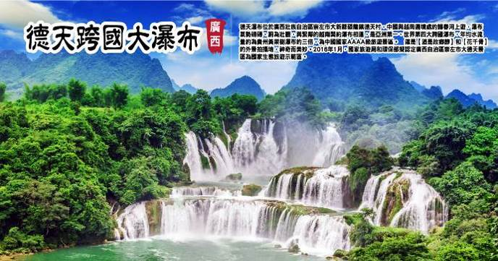

酒店安排（註：入住房間型態依當天飯店所提供之型態為主；圖片為僅供參考。）
德天大新老木棉酒店
酒店借鑒了世界遺產福建永定土樓的形態，以中國特色的陰陽太極圖形“S”狀的樓體呈現整個主題，這樣的獨特造型使得每一個房間都能享受到不同的窗外風景。青瓦斜屋面，土色肌理外牆，牆裙青石塊圍繞壘砌，呈現古樸飄逸的建築外立面風格。內部裝飾大量運用青磚、青石板、古船木板及各種稀缺紅木精雕細啄而成。戶外是青石板地面，偶見小橋流水、古木涼亭，四周竹林掩映。酒店就座落在跨國大瀑布德天大瀑布景區旁，請您來探尋酒店的無限幽雅靜謐之韻。
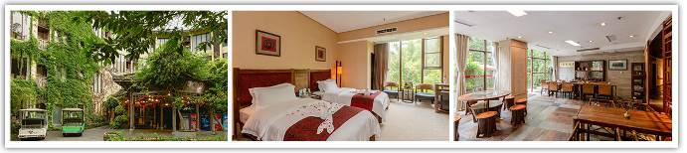
巴馬賜福湖君瀾度假酒店
酒店以壯瑤特色建築群為設計風格，酒店園區設有山景和湖景特色客房，3間餐廳，1個國際會議廳，2個多功能廳，1個無邊際泳池（開放時間5月-10月）1個溫泉泡池，提供派對吧、陶藝吧、書吧、垂釣、太極、瑜伽、瀾精靈俱樂部等多種養生休閒度假項目。
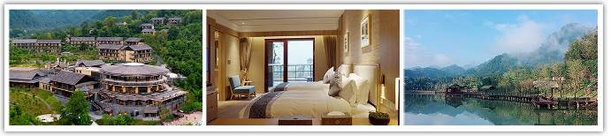
樂業觀瀾國際度假酒店
酒店位於縣城中心，地理位置優越，交通便利，距離大石圍天坑約20分鐘車程，硬體設施新穎齊全，房間寬敞整潔明亮。
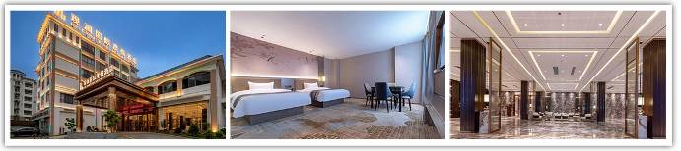
靖西長豐大酒店
酒店地理位置優越，距離錦繡古鎮僅有5分鐘左右車程，距離高速路出入口僅有8分鐘左右車程。酒店裝修風格時尚、簡約、輕奢、略帶田園風情，配套設施齊全，擁有行政房、親子房、豪華套房等多種功能類型的客房；豪華婚宴大廳，豪華包廂，多功能廳，大中小會議室，大堂吧，特產採購等。
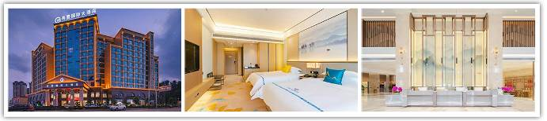
靖西宜尚大酒店
酒店坐落於素有氣候＂小昆明＂之稱的靖西市繡球大道1101號，毗鄰環球商業中心、廣佰匯等大型購物廣場。酒店擁有風格別致，寬敞舒適，設施齊全的客房套間，酒店部分客房可遠眺打卡地“錦繡古鎮”景色，酒店同時設有自助餐廳、洗衣房、健身房，免費停車場，酒店周邊景點商場餐飲一應俱全，是您旅遊、度假和避暑的理想勝地。
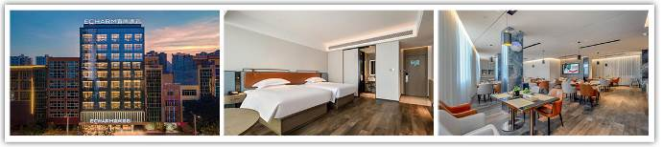
南丹土司大酒店
丹泉集團為發展南丹全域旅遊，秉承“為人民創造美好生活的產品、服務和利他精神”的使命，投資開發洞天酒海、丹泉小鎮、南丹溫泉、歌婭思谷、瑤望天下等景區，以及丹泉國際大酒店、溫泉地磁酒店、歌婭思谷民俗酒店。土司大酒店位於南丹縣城核心商圈，周邊有南丹火車站、高速路口、河池機場，可輕鬆抵達南丹各景區景點。
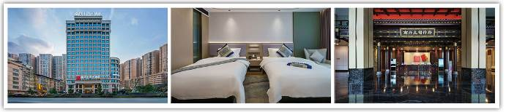
南寧江南希爾頓歡朋酒店
位於白沙大道和星光大道交匯處，江南經濟開發區商圈內，位置優越，是距離南寧吳圩國際機場很近的一家國際品牌酒店。酒店毗鄰江南萬達、南城百貨，去南寧火車站、南寧東站都方便快捷。
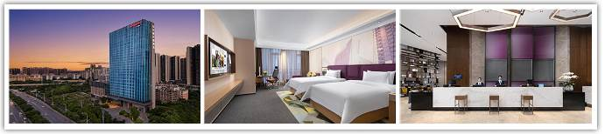
南寧富力萬達嘉華酒店
酒店地處南寧萬達茂商業中心，毗鄰設計精巧的大型桂文化主題萬達樂園、萬達影城等娛樂項目，距南寧青秀山風景區車程約15分鐘；距方特東盟神畫樂園車程約10分鐘。酒店賓客可以方便地暢玩樂園及休閒購物，暢享吃喝玩樂一站式體驗。
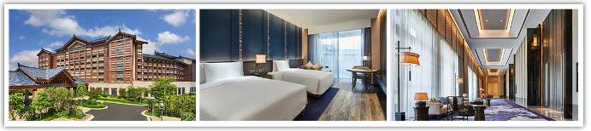
購物站
每日每人一瓶礦泉水！全程NO SHOPPING，不進購物站，讓您玩的開心無壓力。為了不讓您枉為此行，當地專業的導遊們會精心與貼心於車上準備當地特殊的點心與零食，您可自由選擇購買。

每日詳細行程
第一天 臺中澳門南寧（約1.5H）崇左（夜遊太平古城）
今日前往機場集合，搭乘班機經由澳門轉機。飛往"南寧。
【南寧】南寧古屬百越之地，位於中國的南部，坐落在四面環山的小盆地中，盆地海拔在70～100公尺之間，丘陵海拔多在200～500公尺之間，邕江貫穿市區，是廣西壯族自治區的首府、西部出海通道的樞紐城市，也是廣西省的省會，有【花園城市】、【中國綠都】的美稱。
因其地屬亞熱帶季風區，陽光充足，雨量充沛，氣候溫和，年均氣溫21.7℃左右，所謂【草經冬而不枯，花非春而常開】，優越的氣候條件使得這裡終年常綠，四季花開，一年四季皆宜旅遊。
【崇左-世界文化遺產】崇左是中國第一個以邊境城市身分申報世界遺產成功的地區。中國廣西壯族自治區的一個地級市，位於廣西的西南部，與越南接壤。這座城市以其壯麗的喀斯特地貌、豐富的邊境風情和深厚的壯族文化而聞名。
【太平古城（夜遊）】這座古城保留了許多傳統的建築風格，古色古香的街巷在燈光的映襯下，顯得格外寧靜與浪漫。在這裡，你可以漫步在青石板路上，品嚐當地小吃，感受慢節奏的生活。夜遊太平古城，不僅能讓你遠離喧囂，更能體驗到崇左深厚的歷史底蘊與獨特的夜間風情。
※註：餐食內容及住宿安排、行程上下順序，會依航班時間而有所略動，屆時將以出團手冊準。
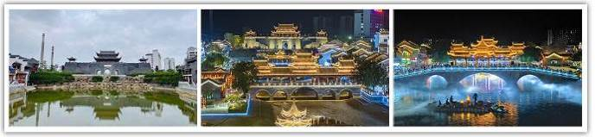
早餐：敬請自理 午餐：機上簡餐 晚餐: 酒店合菜RM80
住宿：★★★★崇左天龍灣曼悅酒店 或同級
第二天 崇左（崇左斜塔）（約1H）明江（含遊船+遠觀花山崖壁畫）（約1.5H）峒那嶼灣竹筏（約1.5H）德天【德天瀑布＋單程電瓶車、越南小吃風情街】
【崇左斜塔-東方比薩斜塔】崇左斜塔是這座城市最具代表性的地標之一，因其獨特的傾斜角度而聞名。這座塔建於清朝，已有數百年歷史，歷經風雨依然屹立不搖。從塔底仰望，其傾斜的姿態令人驚嘆，也因此獲得「東方比薩斜塔」的美譽。這座塔不僅是歷史的見證者，更是崇左堅韌不拔精神的象徵。
【船遊明江觀花山壁畫-世界文化遺產】沿途兩岸田野農舍、奇山異石、翠林修竹，而江水洄瀅時而泛白、時而青藍、時而碧綠，令人目不暇給，猶如身歷於一軸山水畫卷中；沿途壁畫60餘處，最大的以『花山崖壁畫』為代表…，花山~壯族語稱為巴萊，意為畫的花花綠綠的山得名，金字塔型花山崖壁，直、峻、峭，整幅壁畫高44公尺，寬170公尺，共有人、獸、日、月、弓、箭、銅鼓等圖像1800多個，形像鮮明、線條粗獷、風格古樸，作畫時期約為距今2400年前壯族人所為，也因此充滿神秘色彩。乘船遊覽明江是欣賞花山崖壁畫的最佳方式。
【峒那嶼灣竹筏】峒那嶼灣景區在廣西壯族自治區崇左市大新縣雷平鎮安平村，這裡距離高速出口僅不到20公里，這裡是喀斯特山水風光，景區中有豐富的土司、邊關、壯鄉文化，擁有“峒那嶼灣八景”，分別是水上幻境、官田農場、燕子洞、霞客棧道、龍碧灘、瀑上圩場、水林迷境、婆皇島。
【土司碼頭】來峒那嶼灣先到土司碼頭，當地熱情的土司大人會用美酒來歡迎遠道而來的客人，醇香的米酒一碗接著一碗地倒，擋都擋不住的熱情讓人感受當壯家鄉民的誠意。
【花千谷】這裡鮮花開遍山谷，石林形態各異，千姿百態，如同走進一條童話秘境之路，兩岸開滿鮮花，石林形成通道，自己便像花仙子，自由自在穿行在其中。
【龍碧灘】龍碧灘疊瀑形貌壯美，夏季水流呈磅礴之勢，一池碧水映照著飛瀑的壯觀，水聲潺潺，四周翠色幽深，如同大海淹沒森林，景觀錯置，夢幻不已，到此拍照打卡，納涼消暑，其樂無窮。
【德天瀑布】於廣西南寧地區邊陲大新縣，在中越邊境交界處的歸春河上游，瀑布氣勢磅礡蔚為壯觀，與緊鄰的越南板約瀑布相連，是世界第二大跨國瀑布，亞洲最大的跨國瀑布，沿途欣賞位於中越兩國邊境線上的歸春界河、綠島行雲。歸春河是一個分界，也是一條紐帶。界河兩岸的中越綠島行雲，歸春河流經此處。水勢漸緩，形成淺灘；灘中石塊大小不等，形成橫豎彎曲、 高低不同的石灘，河水或急或緩，迂曲盤旋，激起層層乳白水花，仿若水晶珠鏈，橫鋪江面，又像天上流雲，在江面飄動；灘中小島，綠翠如茵，中有奇石，奇拙可愛，疏落點綴在嫩綠的草地上，猶如行雲流水，天馬行空。德天瀑布寬一百多米，高八十多米，一波三折，數十股瀑布組成的德天瀑布，顯得氣勢磅礡，十分壯觀。瀑布上游，河水時急時緩，時合時分，迂回曲折，於參天古木間，花草掩映，百鳥低迴。瀑布雄奇瑰麗，變幻多姿，碧水長流，永不孤竭。
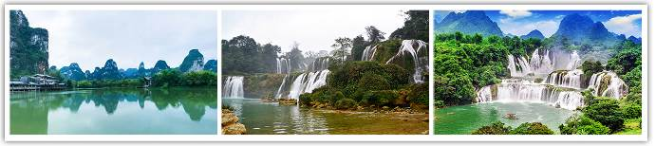
早餐：飯店內享用 午餐：土雞風味RMB60 晚餐：壯族風味RMB80
住宿：★★★★德天大新老木棉度假酒店 或 德天大新維也納國際酒店 或 大新展鵬國際酒店 或同級
第三天 德天（約1H）【通靈大峽谷】（約1H）靖西【舊州繡球一條街、文昌閣、鵝泉】
【通靈大峽谷】位於靖西縣湖潤鎮新靈村，古龍山水源林自然保護區的南端，距縣城及德天跨國瀑布均爲30餘公里。整個景區由念八峽、銅靈霞、古勞峽、新靈峽、新橋峽組成，總長10多公里，各峽谷間有巨大的地下暗河相通，念八澗依次穿越，峽谷兩邊奇形怪狀的拱形石崖上，淩空懸挂著千姿百態的巨大鐘乳石，薈萃成了奇特的地形地貌，其中最奇特的還是單級落差達160公尺，寬30多公尺的特高瀑布，在豐水時節，淩空高懸的瀑布宛如千匹巨大的白簾從懸崖跌落深潭後不見蹤影。
【舊州繡球一條街】「舊州」位廣西百色市靖西縣城南8公里，山水如畫，田園似錦，人文古跡眾多，壯民族民俗風情濃郁，歷史悠久，有「族活的博物館」之美譽。舊州山水美如畫，平地拔起的高山，日蜿蜒流淌的河水，組成了一幅美妙絕倫的風景圖。舊州又稱為「繡球街」，這是因為舊州自古以來製作傳統工藝品--繡球而聞名於世。街上住著500多戶人家，由於盛產繡球，一代傳一代，名氣愈傳愈遠，後來就被叫作了「繡球街」。 繡球原產自於愛情，是很精美的工藝品，上面千針萬線連著女兒家的智慧和賢惠。一進舊州，便見滿街石阪鋪路，沿街都是明清風格的建築，踱出舊州東街，就看見舊州的標志建築。商家幾乎都有在製做「繡球」，形成了特殊的在地民俗文化。舊州踞於山光水色之中，卻又與自然風光渾然一體。相較麗江、陽朔的喧鬧，商業化，舊州有著天然的從容和靜謚：大青磚、厚木門、一條街、一條橋、一支竹、一座塔、一小片人家，這就是舊州風景，層層疊疊地山就在水邊。
【文昌閣】位於舊州街以東約1公里，閣建於鵝泉河中的小島上，是-座四角型三層高的古閣，閣高約15米，閣底面積約16平方米，建於明清時代，兀立水中，猶如綠帶上鑲着的明珠，獨有風采，在河的習脖，有-座小橋可通閣里，以供游人入閣觀景，也是古人對月臨流琴棋書詠之處，清嘉慶年間歸顺知州宋慶和揮毫題匾文曰：「蔚起南州」。匾文在解放前因古閣年久失修損壞，文昌閣幾經風雨剝蝕，到七十年代時已頹壞不堪。近年來，政府多次撥款重修，飛檐翹角，閣壁雕花描鳳，古閣得以重放異彩，爲舊州風景區增添了新的秀色。
【鵝泉】位于靖西市，自古就是靖西八景之一。進入景區大門後，沿著河畔，一面是高聳的山峰，一面是平坦的農田。再往前便可看到一座15孔拱橋，建於清代，時不時有竹排穿過，這也是鵝泉的勝景之一。與這座橋相連的村莊叫念安屯，在這裡可以感受到原生態的田園生活氣息。鵝泉邊還建有楊媼廟，廟前立著清代《鵝泉亭碑》等三塊巨大石碑，石碑上所記錄的大都是歷史上關於鵝泉的由來及題詩。
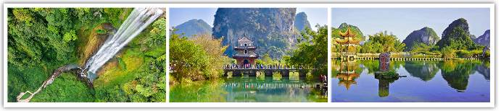
早餐：飯店內享用 午餐：農家風味RMB60 晚餐：靖西風味RMB80
住宿：★★★★靖西長豐大酒店 或 宜尚大酒店 或同級
第四天 靖西（約2H）凌雲【浩坤湖遊船】（約2H）樂業【大石圍天坑群、原始森林奇觀、羅妹蓮花洞】
【浩坤湖】位於淩雲縣伶站鄉，距百色至淩雲二級公路約5公里，湖面面積約20平方公里，湖面寬闊，水質清澈，湖面四周山巒起伏，連綿不斷 ，湖中獨峰聳立，小島顯露，自然風光十分優美。浩坤湖發源於青龍山的澄碧河是珠江源之一，澄碧河水自水源洞噴流而出，先在洞口盤根錯節的千年古榕下聚成一彎綠瑩瑩的湖，再流穿過淩雲縣城中心曲曲折折地流出城外去。澄碧河穿過泗城，流經一個叫下甲的地方，在彩架鑽入地下，潛行5公里後在弄盤露出地面，河水流經下甲弄盤至伶站浩坤一帶受阻而成湖。
【大石圍天坑】位於樂業縣同樂鎮刷把村的北邊，屬紅水河南端的幹熱河谷地帶，經國土資源部岩落地質專家和岩溶洞穴專家實地考察論證，大石圍的地下原始森林面積為世界第一，深度約為613米，居世界同類大型岩容漏斗第二，長約為600米，寬約為420米，其容積的0.8億立方米，也處於世界第二位。有世界岩溶聖地之美稱。此處是集獨特奇絕的容洞與原始森林和珍稀動植物於一體的垂直豎井，形成天然的洞底有洞，洞中有河、河流湍急，且冷熱相交匯的兩條地下暗河，地下暗河中的石筍挺拔叢生，石柱峭然擎天，石簾晶瑩透亮，石瀑到處都有，景觀奇特迷人，景點豐富多彩，造型組合不凡，具有很高的觀賞價值。在大石圍周邊村屯又有獨特奇絕的百洞、神木、蘇家坑、鄧家坨、甲蒙、燕子、蓋帽、黃𣔙、風岩、大坨、穿洞等20多個石圍，形成了世界上獨一無二的天坑群，在周邊，還有冒氣洞、馬蜂洞、琢木當上洞、下洞、熊家東洞、西洞等30多個溶洞景點及古老的造紙作坊，這兒已成為了許多考古學家、動植物專家、探險家和旅遊愛好者尋幽探險的好地方。
【羅妹蓮花洞】位於廣西百色樂業縣城西南1公里的樂雅公路旁，洞長1000米，內有蓮花盆200多個，最大的蓮花盆直徑達9.4米，排世界第一，為蓮花盆之王。洞內乳石懸瀉，石簾惟妙惟肖，石瀑栩栩如生，造型奇特，其發育的蓮花盆數量及規模堪稱世界之最。羅妹蓮花洞洞內分為六大景區，有59個景點，景觀以複合型為主，形態各異，惟妙惟肖，栩栩如生。有高山飛瀑、石柱林、盾帳，飛禽走獸，花鳥蟲魚、漁家村寨、古樹參天、天山雪景等景致，令人歎為觀止。整個洞內景觀奇絕，是目前世界上少有的蓮花洞景，景觀旅遊價值極高，開發潛力極大。羅妹洞的蓮花盆與眾不同，盆盆相疊，盆中有盆，盆中有柱，盆中長“樹”，奇景不斷。
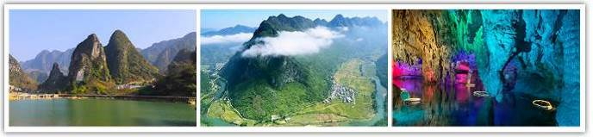
早餐：飯店內享用 午餐：農家風味RMB60 晚餐：樂業風味RMB80
住宿：★★★★樂業 觀瀾國際度假酒店 或同級
第五天 樂業（約3H）巴馬【天然氧吧百魔洞、長壽村、命河、長壽島長桌宴+篝火晚會+夢巴馬演出】
【巴馬】地處桂西北山區，自古以來就有生命超過百歲的老人存在，它是一個令人神往、神奇而美麗的地方，人稱長壽之鄉。是國際上「世界長壽之鄉」標準的近兩百倍。在這塊神秘的土地上，還具有豐富而獨特的旅遊資源，如桃花源般令人難以忘懷的，盤陽河秀麗風光，還有被英國探險隊稱之為「天下第一洞」的百魔洞、令人如夢如幻般經歷三晝三夜的水波天窗（百鳥岩）水上溶洞；還有賜福湖風光、弄友原始森林、龍洪田園風光、龍洪天然八卦景觀、東山瑤族風情，瑤族競技大觀及好龍天坑等等等。
【百魔洞】被譽為「天下第一洞」洞中氣勢宏大寬敞，可容萬人同時遊覽。1987年中英洞穴專家實地考察後，認為該洞集世界溶洞之美於一身，具有很高的科學研究和旅遊開發價值，便稱之為“天下第一洞”。百魔洞前後兩洞游程長4000米，百魔洞分為上、中、下、地下暗河四層，目前遊覽的是第二層，洞中景觀玲瓏剔透、疏朗別致，鍾乳石高大雄偉，氣派。整個洞府如銀裝素褱的北國，有道是：百魔三重天，景致各不同。
【巴馬長壽村】拜訪百歲人瑞探訪長壽的秘訣，世界第五長壽之鄉：廣西巴馬瑤族自治縣，巴馬是世界著名長壽之鄉和“中國香豬之鄉”。有史料記載，清朝以前，巴馬盤陽河北岸隸屬水定土司管轄，清朝嘉慶皇帝聞永定土司境內有位瑤族老人高夀142歲，於嘉慶十五年庚午嘉平月（1810年12月）為這位名叫藍祥的瑤族壽星賜詩一首以祝壽，光緒戊戌年仲冬月（1898年11月）欽命廣西提督府給今巴馬那桃鄉平林村耆（音：奇）民鄧誠才贈送壽匾—方，並題賀詞“惟仁者壽”。 1991年9月，日本國際自然醫學會會長森下敬一博士率領長壽考察團到巴馬實地考察，統計出巴馬的百歲長壽率為30.8/10萬。
PS:安排-長壽村與百歲老人探討長壽心得
【賜福湖 · 長壽島】享用巴馬特色長桌宴席，同時欣賞篝火晚會，以及雜技表演。包括花鼓舞，拋繡球，上刀山等眾多表演節目；夢巴馬大型山水演出（1小時左右）。以福祿壽為主題講述巴馬文化；瞭解地方特色，更有當地民俗特點的嫁娶，裸浴等節目。
【夢巴馬大型歌舞表演】夢巴馬水上文藝演出是賜福湖長壽島上的一個重要旅遊節目之一，目前演出為三個篇章。第一篇章為《瑤山情韻》，第二篇章為《歡樂山鄉》，第三篇章為《不老山鄉》等。內容包括“紡織舞”、“打藍靛”、“裸浴”、“哭嫁歌”、“迎親、過花橋”、“笑酒歌”、“銅鼓舞”、“補糧”等多項少數民族民間文藝演出。整台演出將用柔美如畫的盤陽河畔和賜福湖為背景，通過歌舞表演，情景交織，如夢如幻，展示當地老百姓人勤物埠，開放包容，生活幸福 ，預示巴馬人民群眾生產生活風調雨順，團結和諧的願景。
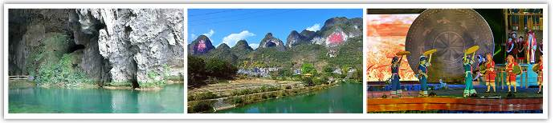
早餐：飯店內享用 午餐：中式合菜RMB60 晚餐：長壽晚餐+夢巴馬RMB80
住宿：巴馬君瀾度假酒店 或同級
第六天 巴馬【船遊水上蘆笛岩~百鳥岩、盤陽河】（約2.5H）南丹
【水上蘆迪岩-百鳥岩（乘船遊覽）】（因每年春天有成群結伴的上百種鳥類在此集聚而得名）。乘觀光遊船欣賞奇特的長壽生態地質自然景觀，地下泉水叮咚，洞中鐘乳石千姿百態，各肖物類，水碧石淨，光環影繞，特別是伴隨著遊船的前行，在每隔兩三百米就有一個天窗而形成日光月色的光感效果及在光與影不斷變幻的時光隧道中，猶如經歷了三天三夜的神奇感受而令人興奮不已。洞頂岩泉四季飄灑，洞中冬暖夏涼，三伏宜避暑，嚴冬可避寒。洞內距出口不遠的廳堂中隱約可聞百鳥輕唱，蝙蝠和鳴，廳頂有岩燕、岩鷹、翠鳥、蝙蝠等飛行動物在此棲息，每當朝霞初升或夕陽西斜的時候，成千上萬的岩燕飛出洞口貼水逐戲，,仿佛古人陶淵明筆下《世外桃源賦》裡“林盡水源，便得一山。
【盤陽河】是巴馬壽鄉的母親河、長壽河。由北向南悠然而下將巴馬一分為二，是巴馬境內石山區和土山區的界河。在82公里的流程中有四段是潛伏於地底下的暗河，河水經過四進四出於地下溶洞，河水清澈見底，色如綠玉。每當春、夏、秋三季，兩岸鳳尾竹的娑婆風姿更給沿岸帶來了盈盈綠意，兩岸群山如黛，翠竹倒映在河裡，如夢幻般美麗。也因著河水的四進四出地下溶洞使得盤陽河水中含有十分豐富的礦物質，河水終年溫度為17-18℃，既不冷也不熱。村中幾千年來習慣在盤陽河水中裸體沐浴，河水不僅可使肌膚滑嫩，而且可以驅疾健身，因此有人認為裸體沐浴在盤陽河也是村人們長壽的秘訣。
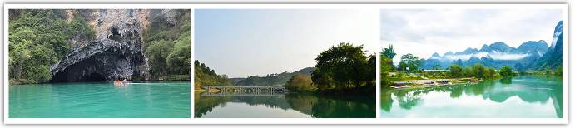
早餐：飯店內享用 午餐：香豬風味RMB60 晚餐：南丹風味RMB80
住宿：★★★★南丹 土司大酒店 或同級
第七天 南丹－堪稱廣西最後的秘境【瑤望天下（歌婭思谷、洞天盛境、世界白褲瑤鄉－白褲瑤寨）】（約3.5H）南寧【三街兩巷文化步行街】
【遙望天下】位於廣西河池市南丹縣的旅遊區，它以獨特的白褲瑤民族文化與壯觀的喀斯特地貌相結合而聞名。這個景區主要由幾個核心部分組成，為遊客提供了一場集自然風光、民族風情和文化體驗於一身的深度之旅。
【歌婭思谷】全稱為“歌婭思谷·中國白褲瑤民俗風情園”，是廣西河池市首家自治區五星級鄉村旅遊區，同時，是南丹白褲瑤民俗文化核心景點。歌婭思谷，（瑤語：“歌”為地名，“婭思谷”為漂亮瑤妹—阿婭，歌婭思谷就是有漂亮瑤妹的地方），歌婭思谷因此而得名。歌婭思谷景區位於南丹縣裏湖鄉甘河屯，是白褲瑤民俗風情的集中展示區，整個景區占地面積約9.6平方公里，總體規劃按“一點、一線、九個區”來建設。一點：洞天古韻—白褲瑤民族文化展演基地； 一線：地下大峽谷—岩溶地質博物館；九區：精品酒店區、餐飲服務區、農耕體驗區、民俗工藝展示區、民族體育競技區、細話歌園區、生態養殖區、戲水區、農業綜合開發區。景區圍繞白褲瑤族婚俗、葬禮、服飾、宗教、飲食、陀螺、銅鼓、勤澤格拉等多種兼具濃郁民族特色文化來建設。
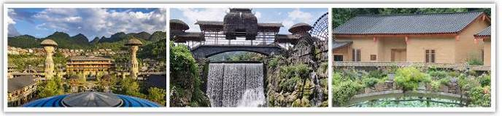
早餐：飯店內享用 午餐：中式合菜RMB60 晚餐：酒店自助餐RMB188
住宿：★★★★南寧萬達嘉華酒店 或同級
第八天 南寧【青秀山（往返電瓶車）、南湖公園【名樹博覽園、盆景園、南湖】澳門臺中
【青秀山】景區在南寧市區往東南約五公里處的邕江江畔，有一處秀麗的青山，青山頂上有一座高高的寶塔，這就是被譽為“南寧市的巨肺”—青秀山風景區所在；青秀山，又名青山、泰青嶺，因林木青翠、山勢秀拔而得名，海拔207米，占地近八百公頃，山上林木茂盛，遮天蔽日，清風吹過時，發出海濤般的聲浪，形成青山著名一景—“青山松濤”。
【南湖公園】園內有具有南國特色的棕櫚、蒲葵、假檳榔等熱帶樹木林，以及有各色芬芳馥鬱的春花、夏惠、劍蘭、墨蘭及火焰蘭等名貴花種的蘭花園。
【名樹博覽園】這是一個融水體景觀、亞熱帶園林風光於一體的公園。寬達93萬多平方米的南湖湖面明淨如鏡，碧波瀲灩。以廣種亞熱帶花卉和樹木爲主要特色。
【盆景園】園內設計精美，別具一格，具有南方園林風采特色，展出山水、樹樁盆景350多盆，其中樹樁盆景有九里香、小葉榕、榆樹、朴樹、福建茶、六月雪、觀章竹等。
【南湖】是南寧市城區內最大的內湖，古時為茅橋江（邕溪水）舊河道，因常有水患，唐景雲年間邕州司馬呂仁徵集民工，在此興建分流蓄洪工程，聚水成湖，以減輕災害。
午餐後前往機場搭機經由澳門機場轉機返回台灣溫暖的家。
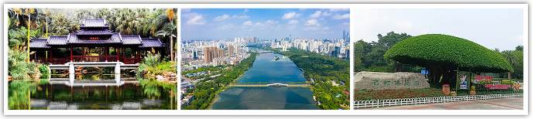
早餐：飯店內享用 午餐：中式合菜RMB60 晚餐：機上簡餐
住宿：溫暖的家
※行程內容順序僅參考，依當地旅行社做最後確定，本公司保留調整之權利，以團體出發前說明資料為準。

團費說明
【報價包含】
1.經濟艙團體機票來回。
2.全程餐食、景點、住宿飯店（兩人一室）、車資。
3.保險：250萬旅約責任險及20萬元意外醫療給付。（旅客未滿15歲或70歲以上，依法限制最高新台幣250萬旅行業責任險。）
4.機場稅、燃料稅雜支及代辦費。
【報價不包含】
1.新辦卡式電子臺胞證（費用請洽服務人員）。
2.導遊、領隊和司機之服務費，每人每日新台幣300元（小孩亦同）。請交於領隊，由領隊統籌付給當
地的導遊及司機。
3.個人之消費電話費、洗衣費、飲料費、房間服務費行李超重費及其他個別要求之費用。
4.個人旅行平安保險請自行投保。
5.貼心說明：給小費也是國際禮儀之一喔！足浴按摩小費人民幣10元；行李小費人民幣5-10元；床頭小費人民幣5-10元。
行程規定
- 貼心提醒: 旅客若於旅遊中因法定傳染病原因，所增加之住宿、餐食、交通費用由旅客自行負擔，建議旅客若有疑慮可自行洽詢保險公司購買旅遊平安保險。
- 正確行程內容、順序、班機時間、降落城市以及住宿飯店，請以行前旅遊手冊之行程表或說明會資料為準。
- 行程及餐食將會視情況（如季節、預約狀況、觀光地區休假及住宿飯店地點）調整。
- 如有行程不參加者，視為自動放棄，恕無法退費。
- 為顧及旅客人身安全與相關問題，在旅遊行程期間恕無法接受脫隊要求。
- 如有特殊餐食者，請於出發前至少三天（不含假日）告知承辦人員，以便提早為您安排。
- 國外旅遊因搭乘飛機之飛行航程、行程內容之安排及當地醫療狀況等因素，不同於國內旅遊，敬請旅客斟酌自己及同行親友之身心、健康狀況後，再行報名及付訂。
- 同團報名旅客可能因私人因素於行程出發之7日前取消參團，故本公司網上所載組團狀態、可售團位等即時資訊，並非代表最終參團人數之依據，敬請諒解。
- 旅遊期間，敬請旅客隨時注意自身安全並妥善保管財物，以免發生意外或個人財物損失等事宜。
- 凡舉任何優惠項目均屬限時限量，正確內容、價格及出發日期，以報名當下實際銷售狀況為主，本公司保留活動內容修改、解釋及終止之權利。
大陸線-預訂須知 :
- 1.本行程最低出團人數為15人以上（含），台灣地區將派遣合格領隊隨行服務。
- 2.如有特殊需求者，請務必於報名時主動告知業務人員，讓我們為您提供專業的建議及安排。最遲請在出發前7個工作日內臨時提出需求。
- ●凡年滿70歲以上或行動不便之貴賓，需有家人或友人同行，方始接受報名，不便之處，尚祈鑑諒。
- ●嬰幼兒同行：可能無法妥適兼顧，所以煩請貴賓於報名時，多方考量帶嬰幼兒同行可能產生的不便，以避免造成您的不悅與困擾。
- ●未滿18歲：未與透過法定代理人一同報名參加旅遊行程者：須將旅遊定型化契約書，提供給法定代理人簽名，報名始為有效。
- ●懷孕旅客：需主動告知懷孕週數及胎數，並隨身攜帶醫師開立註明預產期診斷證明文件，懷孕27週以上（各家航空公司規定週數略有不同，請依照參加的行程所搭乘航空公司之規定）
- 於3個工作天完成申請，備妥「適航申請書」、「診斷書」。航空公司不接受懷孕36週以上單胞胎及懷孕32週以上多胞胎孕婦搭機（各航空公司規定略有不同）。若因旅客隱瞞自身孕期或身心狀況，導致航空公司航程受影響因而產生之成本，航空公司將保留法律追訴權。
- ●役男：須向相關主管機關申請出境許可。（役男是指年滿十九歲當年一月一日起至屆滿三十六歲之年十二月三十一日止，尚未履行兵役義務之役齡男子。）
- ●現役軍人應向服役（勤）單位申請出境核准後，始得出國。
- ●旅客若具國家安全之人員身分，自行先經服務機關核准，始得出國。
- ●雙重國籍：務必攜帶符合出入境本國籍及前往國家之規定的護照。
- ●外籍人士：本行程僅適用於本國人（中華民國護照者）參團有效；非本國國籍之旅客及台商及大陸人士，價格需另計。相關售價請洽詢客服人員，造成不便，敬請見諒!!
- ●特殊餐食：報名付訂金時請一併告之特殊餐食 例如:全程素食或不吃牛肉或其它餐食及分房表
- ●單人報名：飯店房型以兩人一室為主。單人報名者，本公司將盡量安排同性別旅客或領隊同房；若指定單人入住，請按房型補足單人房價差，實際價差費用以當團說明公布為準。
- ●擬於大陸當地會合外站參團 （Join）之的旅客，請洽服務業務人員另行報價，屆時售報價原則上不含簽證費用、機票（國際段/內陸段）亦不含機場稅及燃油附加費，並依實際報價內容為準。
- ●團費包含之所有票券，已分攤各式票種（如老人、孩童優惠）價格，恕不退回價差。
- ●中華民國護照用於台灣出入境查驗，出入境中國大陸時請出示有效期限內之台胞卡（證）。
- 中國幅員遼闊，且各地政策不一，遊覽車車型及條件各省均有差異，並非全國統一規格，無法與台灣及其他國家做比較。
- ●但為確保各位貴賓保險資料之正確性，及方便出發當日辦理登機手續能較為順暢，建議貴賓將護照正本於團體出發前七個工作日繳交予本公司，以減少各位貴賓於辦理登機時等待過多時間。
- ●本公司網上所載組團狀態、可售團位等即時資訊，並非代表最終參團人數之依據，敬請諒解
- ●超悠旅行社於行程中，保有自身或使第三方向旅客兜售商品之權利。
- ●除本商品頁面另有記載、或雙方另有約定外，旅遊費用相關項目，均以團體方式計價，如遇年長、兒童、不佔床者或特殊身分者，均無相關價差優惠。
機位說明：
- ●團體機票經開票後，需團去團回，開票後即無退票價值，故於開票後或當日臨時取消出發者，恕無法辦理退票。脫隊延回者須自行開立個人機票。
- ●全程使用團體機票，不適用於出發前預先選位，也無法事先確認座位相關需求（如，靠窗、靠走道..等）。同行者座位可能無法相鄰，敬請參團貴賓了解。
住宿說明：
- ●行程飯店所使用之房型除行程特別載明或依旅客特別需求另行安排者外，正常以提供各飯店之標準房型為主。
- ●住房安排為二人一室，如需求單人住宿一間房，則須另補價差（請洽業務確認單人房加價費用）。
- ●大陸地區飯店無提供團體自然單間，凡單人報名之旅客在最終分房之結果落單時，須另補收單人房差，敬請知悉。
- ●團體房型均以2人一室兩張單人床為主，如需指定大床房或3人一室加床，請於出發前提出，並以酒店實際回覆為準，部分酒店有加價的可能或是無大床及加床的房型，此需求恕無法保證安排。
- ●若旅客需指定大床房型時，可能『需加價』與『無法保證』給房，或同團者無法保證入住同一樓層，遇到上述情況，尚請諒解。
- ●團體住宿以行程中載明之酒店為優先，如遇旺季滿房或承接大型會議或政府徵收等，導致無法安排，則將改以其他同級酒店替代。
- ●中國酒店於季節交替之際常出現無法提供冷（暖）氣之現象，係因各省份地區冷（暖）氣提供時間，需視當局評定實際氣候而定，但此並無明文規定，如遇此情況敬請理解與配合。
- ●全球環保意識抬頭，中國大陸部份酒店將不提供一次性用品（牙膏、牙刷、梳子、浴巾、刮鬍刀等物品），建議旅客自行攜帶個人盥洗用具及拖鞋，以免造成生活上的不便。
- ●中國境內目前使用220V，一般插座為圓形。台灣是使用110V，因此由台灣攜帶電器用品，在中國境內使用請考慮適用性或攜帶變壓器。
中國大陸地區酒店規則說明：
- 近年來中國地區逐步發展迅速，飯店如雨後春筍般增加，故會有一種【準星級】名詞出現。
- 大陸地區新酒店成立需經試營業一年後才能進行星級評等，但各酒店在建立時會依各星級之規格建造設定，故會有此【準五、四、三】名詞產生。
團體餐食說明：
- ●團體桌採10人一桌（ 八菜一湯 ）方式，若未達人數，餐色及餐量上會依人數比例遞減及
整。
- ●中國地區烹飪方法與口味與台灣落差甚大，會提醒各餐廳及帶團導遊交代少油少鹽，若口味仍偏重，再煩請與領隊／導遊協助，以儘量符合台灣團體的餐食口味。
- ●中國地區素食烹飪方法與口味與台灣落差甚大，各團體餐廳素食餐皆以簡便的炒青菜2~3道為主，請素食旅客如前往旅遊時，可先備素食罐頭或泡麵等。
行程變更：
- ●為維護旅遊品質及貴賓們的權益，在不變更行程內容之前提下，將依正式取得飯店飯店的結果，再綜合當地實際交通等情況，為貴賓們斟酌調整並妥善安排旅遊行程、飯店入住之先後順序或旅遊路線，請以行前說明會或最後確認的行程說明資料為準。
- ●因氣候無法預測，故若遇颱風、地震等不可抗力情況，則會以行程安全順利為考量，採緊急行程應變措施，敬請見諒。
行程脫隊：
●此行程為團體旅遊行程，顧及旅客於出遊期間之人身安全及相關問題，需與團體同進同出。
- 若有中途脫隊者，行程中所載明之餐食、旅遊、住宿、機位等團體旅遊行程相關項目，均除視同個人放棄外，不另退費。小費亦需付足旅遊天數。若因此而無法滿足您的旅遊需求，建議您另行選購套裝自由行商品。
小費說明：
●領隊、導遊及司機服務小費總計新台幣300元台幣x天數。服務小費是由各位貴賓給予領
隊、導遊、司機等人員之肯定與鼓勵，感謝您的嘉許。
- ●行李小費：人民幣 5-10元。
- ●房間小費：人民幣 5-10元。
- ●足浴按摩小費：人民幣 10 -25元。
- 其他服務費，因地區及服務性質不同，可事先徵詢領隊或導遊之意見，再決定付服務費之多寡。
注意事項：
- ●大陸餐廳、廁所休息站等處所均、普遍性販皆賣絲綢字畫、雕刻品茶壺、茶葉...等等，藝術 品、或當地土特產，並非特定購物點（ SHOPPING ），敬請知悉理解。
- ●鑑於中國大陸運輸安全法規定，搭乘高鐵（動車）所攜帶的隨身或托運行李中，不得含有各式刀具、槍砲、彈藥等危險物品，故請勿攜帶搭乘，否則將面臨罰款、拘留或沒收等行政處罰，如造成任何損失，請自行承擔。
- ●禁止事項：不得嫖妓，不得攜帶水果及肉類製品入出境。另為使旅遊更加順暢，盡量避免談論政治話題影響旅遊氣氛。
- ●入境大陸之行動電源須在標示10,000 mAh 以下，超過規格之行動電源中國海關會沒收。且行動電源每人限帶2個，僅能放置於隨身行李攜帶，不得置入行李箱托運。
- ●行動電源凡未沒標示廠牌或容量者，中國海關會將予沒收。
- ●所有大陸內陸之海空陸交通，食宿及遊覽，均由內大陸當地公營旅遊單位協助負責安排且仍有當地政府國家制度上之限制，將會適度的調整及修正。

